//代码必须规范

1. 输出公元1年到2016的所有闰年，并统计数目。

a,能被4整除且不能被100整除的为闰年

b,能被400整除的是闰年

1. 用二分法求下面方程在（-5，5）之间的根，精确度由输入决定,并输出迭代次数

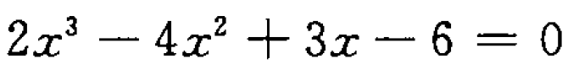

输入：input max error : 0.01

**第一次大作业**：如题2，要求输出精确度分别为1，1e-1,…,1e-5时各自对应的根，并按从小到大的顺序输出。

**备注**：排序方法，尚未学到的知识点自行看书或搜索解决，允许小组提交（<3）。

**提示**：插入排序，冒泡排序，选择排序比较简单。

**提交**：下周上机课，根据代码完整程度打分，严禁COPY

